ANEXO 5. Manuales de Usuario
Manual de usuario
Aplicación de gestión de una Clínica Dental
Portal GlobalDent, portal Web para dentistas con aplicación de gestión inmersa.
Versión 1.00 – 19 de febrero de 2008
Autor:  Carlos Alonso Pérez  D.N.I: 70868503-Y  cartecko@usal.es | Tutor:  Ana de Luis Reboredo  Departamento de Informática y Automática  Universidad de Salamanca  adeluis@usal.es

Colaboran:
 |  | 
Universidad de Salamanca | Departamento de Informática y Automática | Clínica dental ClinicAlonso

Lista de Cambios

Versión | Fecha | Descripción | Autor
1.0 | 19/2/08 | Primera versión del documento de manuales de usuario | Carlos Alonso Pérez

Tabla de contenidos
Introducción 1
Documento de Instalación y configuración 3
HTTP Web Server 3
Instalación y configuración Apache HTTP Web Server 3
Manual de Usuario 5
Acceso al portal, problema con el certificado digital. 5
Menú de navegación : secciones. 6
Registrarse en el portal. 6
Acceso a la cuenta de usuario 6
Publicaciones 7
Buscar y consultar una publicación 7
Opciones sobre mis publicaciones 8
Foros 9
Ver los foros abiertos, consultar y responder a los mensajes 9
Abrir un nuevo hilo de conversación o foro 9
Aplicación de gestión GlobalDent 9
Inicio 10
Menú de navegación 10
Configuración de nuestra cuenta 10
Configuración de los datos de la clínica 11
Configuración de los servicios prestados 11
Configuración de los tipos de imagen 11
Configuración de los consentimientos informados 11
Configuración de recetas 12
La cartera de pacientes 12
Dar de alta un paciente 12
Listado de pacientes 13
Búsqueda de pacientes 14
La plantilla de la clínica 14
Doctores ajenos. 14
Acceso a todos los datos de un paciente 14
Historia clínica de un paciente 14
Añadiendo una nueva visita a un paciente 15
Crear una receta para una visita 16
Imágenes del paciente 17
Añadir una imagen al paciente 17
Consentimientos del paciente 18
Historia económica del paciente 18
Facturas y presupuestos 19
Contabilidad 20
Caja diaria y pago de un paciente 20
Pacientes con balance negativo y sus pagos 21
La agenda, gestión de las citas de los pacientes 21
Dar una nueva cita 22
Buscando citas 23

Lista de figuras

Lista de tablas

Introducción
Éste es el último anexo de la documentación del proyecto que nos concierne. Aquí se presentan dos documentos con diferentes enfoques debido a las características de la aplicación.
Debido a que es una aplicación Web, el documento de instalación y configuración no está orientado a los usuarios finales, sino al/las personas que se dediquen a la explotación final del producto. Es por ello que el lenguaje en que se describen todos los pasos y detalles para la instalación y configuración del servidor desde el que la aplicación será servida en Internet, es altamente técnico y especializado.
La segunda parte, sí se orienta a los usuarios finales de la aplicación, que en buena lógica serán personas con conocimientos extendidos en medicina y salud, pero no necesariamente en informática. Por ello, el lenguaje en que se describen todas las funcionalidades es un lenguaje común y todas las explicaciones están detalladas de forma que puedan ser entendidas por personas ajenas al mundo de la informática.

Documento de Instalación y configuración
A continuación se describen los elementos necesarios y los pasos para la configuración de los mismos para poner en explotación el portal GlobalDent.

HTTP Web Server
Debido a que el proyecto es una aplicación web, debe ser ejecutada desde un servidor. Se recomienda el conocido Apache, porque es sobre el que se han realizado todas las pruebas. En principio, y conociendo que el servidor IIS no presenta incompatibilidades con el lenguaje PHP también se podría servir la aplicación desde este otro servidor.
La elección de uno u otro sí va a determinar el sistema operativo sobre el que se lance la aplicación, para el caso de Apache, la aplicación podrá correr sobre Windows y sobre otros sistemas operativos basados en Unix. Si la elección es el IIS, entonces sólo podrá ser ejecutado desde Windows, por las restricciones de este servidor.

Instalación y configuración Apache HTTP Web Server
Lo primero que se debe hacer será conseguir una distribución del servidor Apache para nuestro sistema operativo, para ello visite: http://httpd.apache.org/download.cgi es preferible descargar una versión que traiga incorporado soporte para SSL, porque es bajo el que se sirven todas las peticiones, sino, habrá que descargar e instalar el módulo correspondiente para nuestro sistema operativo posteriormente. Las instrucciones de instalación se pueden encontrar en la misma página.
Una vez instalado el servidor, habrá que darle soporte para PHP, para ello, hay que descargar el paquete correspondiente a nuestro sistema operativo desde: http://www.php.net/downloads.php, nuevamente, todas las instrucciones de instalación se adjuntan en la página correspondiente.
Finalmente, para que la aplicación soporte una base de datos, será necesario instalar un servidor de bases de datos en el mismo equipo. Para ello, visite: http://dev.mysql.com/downloads/ y seleccione el paquete correspondiente al sistema operativo que se vaya a emplear.
Una vez hecho todo esto, ya tenemos nuestro servidor con soporte para conexiones SSL, php y MySQL.
Sólo falta aplicar la configuración necesaria para que el servidor apache reconozca e interactúe con los servicios que le acompañan. Para ello, hay que editar algunas líneas del archivo de configuración del servidor Apache, que se encontrará bajo el directorio de instalación cuyo nombre es “httpd.conf”. En este archivo se guardan todas las directivas que regulan el comportamiento del servidor.
Para ahorrar todo este trabajo, existe un paquete de instalación que engloba todas las necesidades anteriores que se puede encontrar aquí: http://www.apachefriends.org/en/xampp.html
Una vez hecho esto, habrá que modificar los archivos de configuración para aplicar las directivas de seguridad según se explicó en el apartado de la memoria: Aspectos relevantes del desarrollo.
Finalmente, basta mover los archivos correspondientes al portal globaldent a la carpeta especificada como “Document root” para conexiones bajo SSL y a partir de ese momento ya queda preparado para ser servido a través de Internet o de la red local.

Manual de Usuario

Acceso al portal, problema con el certificado digital.
Una vez hayamos introducido la dirección Internet en la que se localiza el portal GlobalDent, aparecerá el siguiente mensaje:
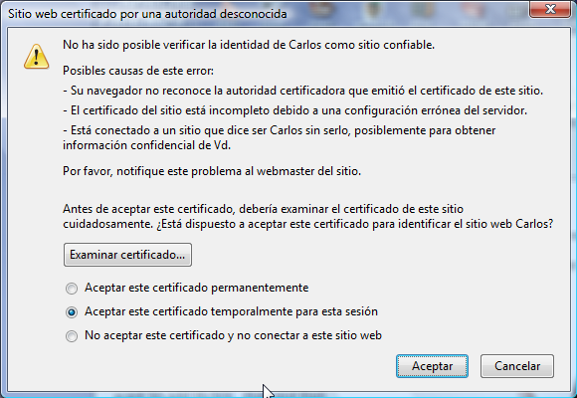
Este mensaje no debe preocuparles, es debido a que el certificado digital aún no ha sido firmado por una entidad autorizada. En la vida real, cada vez que un mensaje de este tipo le aparezca es recomendable tener mucho cuidado antes de aceptar, pero para este caso haremos una excepción y pulsaremos Aceptar para poder entrar.
Observará que nuevamente, el navegador le informará de la posible falsedad de la identidad del sitio que intenta visitar mediante este otro cuadro: 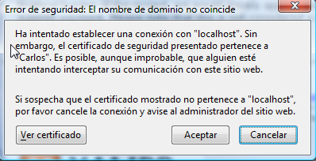
La recomendación para la vida real es la misma que la anterior, pero para este caso, nuevamente pulsaremos Aceptar.
Una vez hecho esto, nos aparecerá la pantalla principal del portal en la que podemos navegar libremente por todas las secciones, pero sin tener acceso a ninguna información.

Menú de navegación : secciones.
El menú de navegación lo tendremos siempre visible facilitando el acceso de una sección a otra haciendo click en cualquiera de las pestañas.
La sección en la que nos encontramos, aparece resaltada del resto, como se puede apreciar en la figura superior, nos encontramos en la sección de inicio. Lógico, porque acabamos de entrar.
Las secciones de inicio, servicios, clientes, sobre globaldent y contacto no tienen otro objetivo que el de dar información, son páginas únicamente de lectura para el visitante.
Las secciones de publicaciones y foros nos dan acceso a la consulta de las publicaciones o foros que se encuentran en el portal, pero para ello necesitaremos estar registrados y haber iniciado sesión.

Registrarse en el portal.
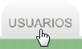
Para tener acceso a la información que se aloja bajo las secciones de publicaciones y foros, es necesario estar registrado en el portal. Esto puede hacerse desde la sección usuarios, rellenando un pequeño formulario con sus datos y totalmente gratis.
Por tanto, para registrarnos, nos dirigimos a la sección usuarios.

Ahora podemos ver toda la información necesaria para registrarnos en el portal, por tanto, seleccionaremos Registro Usuarios.
Esta opción nos lleva directamente al formulario que hay que rellenar para darse de alta en el portal. Una vez relleno, se pulsa Aceptar y si todo ha sido correcto, nos aparece en la pantalla un mensaje indicando que ya nos hemos dado de alta.


Acceso a la cuenta de usuario
Una vez registrados, para acceder a la cuenta de usuario, hay varias opciones, pero la más rápida es el botón que se facilita en la parte superior derecha de la pantalla.
Una vez pulsado este botón, se muestra en la pantalla un formulario de acceso, donde habrá que introducir el login y la contraseña que escogimos en el momento de registrarse. Una vez relleno se pulsa aceptar y si todo es correcto, nos aparecerá lo siguiente:
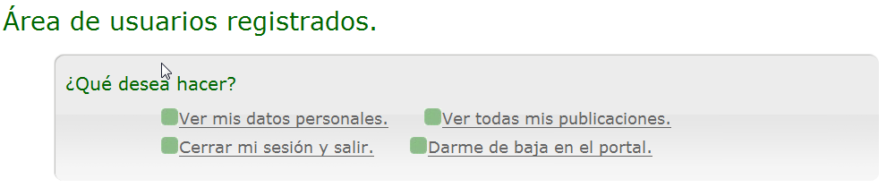
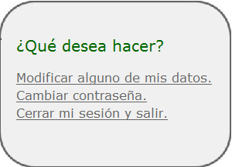
Una vez hayamos accedido, la pestaña usuarios del menú de navegación nos mostrará esta pantalla, que es el índice de todas las opciones que tenemos como usuarios registrados. Haciendo click en cualquiera de ellas, nos mostrará la información correspondiente, o se realizará la acción elegida en caso de que la selección fueran Cerrar mi sesión y salir o Darme de baja en el portal.
Nótese que el botón que antes se mostraba con la opción de acceder a nuestra cuenta en la parte superior derecha de la pantalla, ahora muestra la opción de cerrar la sesión y salir.
Pulsando sobre Ver mis datos personales, se muestran los datos que introducimos y a la derecha tenemos un índice con las acciones que podemos realizar.

Publicaciones
Las publicaciones que se alojan en el portal se encuentran bajo la pestaña correspondiente, para poder consultar alguna de ellas en profundidad o bien modificar o eliminar alguna de las nuestras, debemos haber accedido a nuestra cuenta, sino, el portal no nos dará permiso para hacerlo.
La pantalla principal nos muestra un listado con las últimas publicaciones recibidas encasilladas según sean tesis doctorales, libros, casos, etc.

Buscar y consultar una publicación
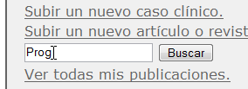
En la sección de publicaciones, se ofrece un cuadro a la derecha con un índice que nos da diferentes opciones, para buscar una publicación introducimos un texto orientativo a partir de lo que queremos buscar en el cuadro proporcionado para ello en el recuadro de la derecha y damos a Buscar.
Automáticamente se nos mostrará una pantalla igual a la que había antes, pero en ahora sólo se mostrarán aquellas cuyo título tiene alguna coincidencia con lo introducido.
Para ver la publicación en su totalidad, basta con hacer click sobre el título de la publicación deseada y el portal mostrará una página con todos los detalles de la publicación y debajo aparece un recuadro con el siguiente aspecto:
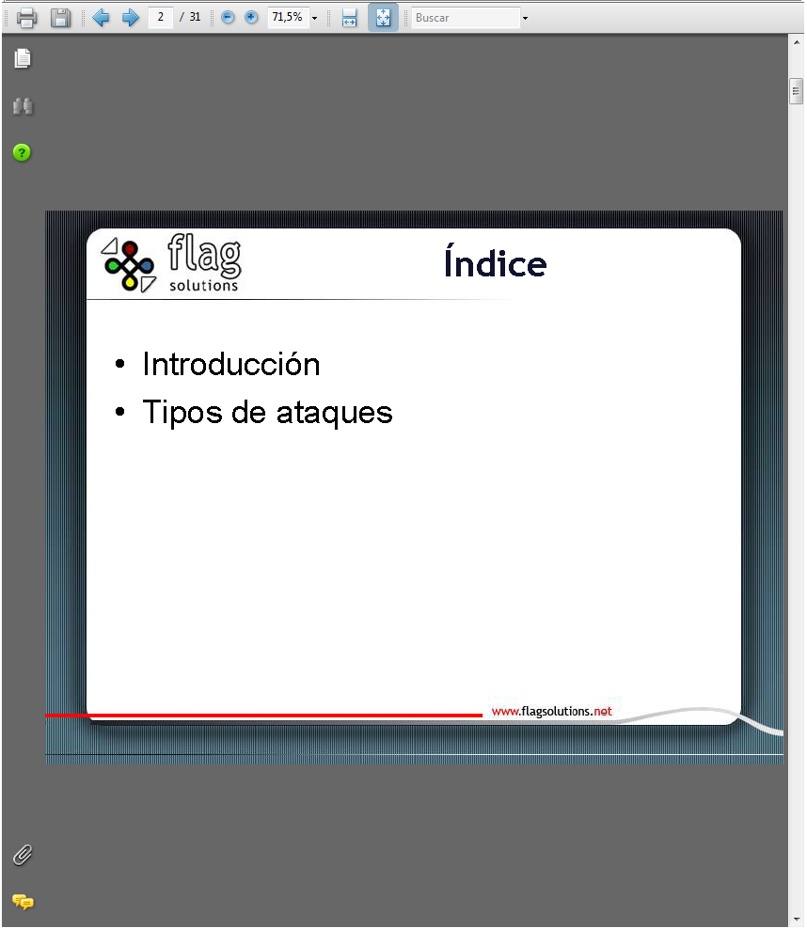
En la barra superior podemos navegar por el documento, aumentar o reducir el zoom o buscar palabras dentro del mismo. También se permite imprimir y guardar dependiendo de los permisos que el poseedor haya determinado para su documento.

Opciones sobre mis publicaciones
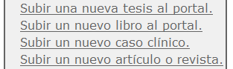
Para tener publicaciones en el portal y ponerlas a disposición de los demás usuarios para su consulta, lo primero que debemos saber es cómo enviarlas al portal para que las guarde.
Para ello, en el recuadro de opciones de la derecha, tenemos las opciones de subir la publicación con un enlace distinto en función del tipo de publicación que queramos subir.
Seleccionando la opción adecuada, se nos mostrará un formulario donde debemos rellenar los datos de registro de nuestra publicación. En el campo Archivo no debemos poner nada, en su lugar habrá que seleccionar, mediante el botón examinar, el archivo dentro de nuestro propio ordenador donde se encuentra la publicación.
NOTA: POR EL MOMENTO, SÓLO SE PODRÁN SUBIR ARCHIVOS EN FORMATO .PDF.
Una vez hayamos rellenado todos los campos, si todo fue correcto, nos aparecerá en la pantalla el mensaje correspondiente y la publicación estará disponible para su consulta por el resto de usuarios del portal.

Por supuesto, cada usuario es el único que tiene la posibilidad de modificar o borrar sus propias publicaciones. Para ello, debemos seleccionar la opción Ver todas mis publicaciones y el portal nos mostrará un listado con todas nuestras publicaciones encasilladas según su tipo.
A la derecha de cada publicación vemos el siguiente grupo de iconos. Cada uno nos ofrece una acción distinta a realizar sobre nuestra publicación, ver, modificar o borrar.

Foros
La sección de foros del portal da la opción a los usuarios de escribir mensajes en contestación a los ya escritos o bien abrir una nueva línea de mensajes proponiendo un tema o duda y obtener contestación por parte de otros usuarios.

Ver los foros abiertos, consultar y responder a los mensajes
A través de la pestaña de foros, podemos visualizar los últimos foros abiertos con una pequeña reseña del número de mensajes que aloja cada uno.
Para consultar el contenido de los mensajes, basta con hacer click sobre el título del foro y accederemos a toda la secuencia de mensajes que contiene.
Para escribir un mensaje en contestación a alguno de los que aparecen en pantalla, basta con seleccionar la opción Responder a este mensaje… del mensaje que queramos responder y se nos mostrará un formulario donde podremos introducir nuestra respuesta.
Para realizar esta acción así como para consultar los mensajes que aloja un foro, debemos haber accedido a nuestra cuenta del portal previamente.

Abrir un nuevo hilo de conversación o foro
Para abrir un nuevo hilo o foro de mensajes en el foro, hay que acceder a la cuenta de usuario previamente. Una vez hecho esto, desde la sección de foros, seleccionamos la opción correspondiente en el recuadro de la derecha.
Se nos mostrará un formulario del que debemos rellenar todos los datos y a partir de ese momento el foro con su mensaje quedará a la vista de todos los usuarios para que le puedan responder o dar su opinión.

Aplicación de gestión GlobalDent
A partir de aquí se explica toda la funcionalidad de la aplicación que el portal GlobalDent tiene inmersa.

Para acceder a la aplicación de gestión es necesario un nuevo registro junto a un pago electrónico. Para realizar este registro accederemos a la sección de gestión mediante la pestaña correspondiente y allí encontramos el botón a través del que accederemos al formulario de registro correspondiente.
El formulario de registro tiene unas características diferentes dependiendo de la situación del usuario. Si el usuario tiene sesión abierta en el portal, solamente se le solicitaran los datos del pago, de forma que los datos de acceso a su cuenta en la aplicación serán los mismos que del portal.
Si el usuario es usuario registrado pero no accedido a su cuenta, se le solicita que marque la casilla de verificación que se muestra en la parte superior del formulario. En caso de marcarse la casilla, sólo se requerirán sus datos de acceso al portal para, de la misma forma que antes, los datos de acceso a la aplicación de gestión sean los mismos que para el portal.
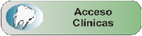
Finalmente, si el usuario no tiene cuenta en el portal, se le solicita que rellene todos los datos del formulario. Una vez rellenos, si todo es correcto, se mostrará el mensaje correspondiente y a continuación podrá acceder a la aplicación de gestión a partir del enlace que se encuentra en la parte superior de la pantalla.
Se solicitarán sus datos de acceso y si los datos introducidos son correctos, accederá a la aplicación de gestión.

Inicio
Nada más accedamos a la aplicación, se nos mostrará una pantalla muy similar a la de acceso de usuarios en la que se presentan algunos accesos directos. 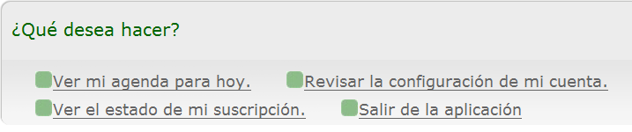
Haciendo clic en cualquiera de ellos nos llevará a la ubicación especificada. Si es la primera vez que accedemos a la aplicación porque la acabamos de contratar, lo más recomendable es acceder a la configuración de la cuenta, ya que de dicha configuración depende todo el funcionamiento del resto de la aplicación.
Hay una explicación detallada de todo lo que en esa sección nos encontraremos algunas páginas mas adelante.
Por otra parte, pulsando ver el estado de mi suscripción, se nos mostrará una pantalla con los datos que introducimos en el momento del registro así como el tiempo de suscripción que nos queda.

Menú de navegación
De la misma forma que en el portal, la aplicación de gestión muestra un menú de navegación que estará presente en todas las pantallas, facilitando un acceso rápido a cada sección mediante la pestaña correspondiente.
Además, sobre el menú de navegación siempre tendremos visible también un botón que cierra la sesión de forma segura donde debemos dar cuando queramos salir.

Configuración de nuestra cuenta

Como hemos dicho previamente, lo primero que se debe hacer es establecer la configuración de nuestra cuenta, debido a que gran parte del funcionamiento de la aplicación depende de los valores que configuremos.
Para ello podemos acceder, siempre que queramos al apartado de configuración, bien desde el enlace correspondiente de la pantalla de inicio, o mediante la pestaña correspondiente.
Una vez entremos en la sección de configuración, se muestra un menú como el de la pantalla de inicio a través del que podremos acceder a los diferentes elementos configurables.

Configuración de los datos de la clínica
El primer elemento que debemos configurar son los datos de la clínica. Los datos que introduzcamos aquí serán empleados en las cabeceras de los documentos que emitamos como facturas, presupuestos, etc. También podremos configurar el número de sillones o gabinetes con que cuenta nuestra clínica, la imagen o logotipo que se muestra en la cabecera de todas las pantallas y la firma digitalizada con que se firmarán los documentos.
Una vez hallamos entrado en la configuración de los datos de la clínica se mostrará un formulario donde se nos piden los datos requeridos, bastará con rellenarlos y aceptar.
Para modificar cualquiera de ellos, bastará con acceder de nuevo a la misma página y en el formulario se mostrarán los datos que hay en ese momento, modificando cualquiera de ellos y aceptando, el dato queda cambiado.

Configuración de los servicios prestados
A través del enlace correspondiente, se nos mostrará un listado con todos los servicios que hemos registrado. Para añadir uno nuevo basta con seleccionar la opción correspondiente en el recuadro de la derecha y rellenar los datos que se solicitan en el formulario que aparece posteriormente.
Aquí se deben introducir todos y cada uno de los servicios que se prestan en la clínica acompañados de un precio unitario y una breve descripción. Una vez rellenos los campos, bastará con aceptar y el servicio queda registrado.
Todos los servicios que aquí registremos estarán disponibles sólo para nosotros en los procesos de creación de facturas, presupuestos y rellenando visitas médicas.
Todo servicio puede ser posteriormente borrado mediante el icono que aparece a la derecha de su precio en el listado de servicios.

Configuración de los tipos de imagen
Durante el tratamiento que se presta a los pacientes es frecuente tomar imágenes de los mismos. La aplicación de gestión da la posibilidad de almacenar estas imágenes y para mantenerlas ordenadas se requiere que se den de alta el tipo de imágenes con que se trabaja en cada clínica (Radiografía, Orto, Tele, Tomos, etc.) Es en este punto donde debemos introducir los tipos de imagen con que trabaja nuestra clínica para facilitar la organización de las imágenes de un paciente.
La forma de uso es exactamente igual que para el caso anterior de los servicios.

Configuración de los consentimientos informados
Para el correcto funcionamiento de una clínica, los pacientes deben firmar documentos en los que afirman haber sido informados del tratamiento al que se van a someter, las técnicas que se le van a aplicar y los riesgos y contraindicaciones que esto conlleva.
Para gestionar este tipo de documentos, la aplicación de gestión necesita conocer cuáles son los consentimientos que se requieren en el funcionamiento de cada clínica en particular y para ello se proporciona esta sección.
El funcionamiento de este apartado es como el anterior de servicios prestados a diferencia de que en este caso, debido a que el texto que acompaña al consentimiento puede ser más extenso, se facilita la opción de modificarlo. Para ello, bastará con seleccionar el icono correspondiente al consentimiento cuyo contenido queremos modificar en el listado de los mismos.

Configuración de recetas
Este apartado nos da la posibilidad de definir una serie de plantillas que se usarán para redactar las recetas que se extiendan a cada paciente cuando sea necesario. El proceso de emisión de recetas se explicará más adelante, tras el de creación de visitas médicas pero, de momento, es importante introducir aquí aquellas recetas que se extiendan frecuentemente en la clínica.
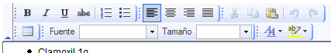
El funcionamiento de este apartado es como los anteriores, además cuenta con la posibilidad de modificar el contenido una vez haya sido guardado y, se facilita también un pequeño editor de textos que aparecerá en el área donde vayamos a escribir para poder incluir tablas, texto en diferentes colores, tamaños y tipos de letra, etc. al estilo Word. Ésta barra sólo nos aparecerá cuando vayamos a escribir en el área de texto determinada.

Llegados a este punto, hemos proporcionado todos los datos que nuestra aplicación necesita para funcionar correctamente y poder hacer uso completo de toda la funcionalidad y facilidades que presenta.

La cartera de pacientes
Bajo la sección de pacientes, se da la posibilidad de gestionar toda la cartera de pacientes, sus datos personales, alertas médicas, referencias, etc.
Al acceder a esta sección se muestra una pantalla de índice que nos da la posibilidad de dar un paciente de alta, ver un listado con todos los pacientes ordenadamente o buscarlos por algún dato.

Dar de alta un paciente
Para dar de alta un paciente, basta con seleccionar la opción correspondiente y rellenar el formulario con todos los datos que aparecen a continuación.
Especial mención requieren algunos campos como la fotografía. Es altamente recomendable tomar una fotografía de la cara del paciente e introducirla en la base de datos porque, como veremos más adelante, dicha fotografía se mostrará en los listados, cabeceras, etc. es decir, en todos los lugares donde se presente información sobre el paciente.
Además de este campo, los campos doctor referidor y paciente referidor deben ser rellenados si la condición del paciente es de referido bien por algún doctor del colectivo o por otro paciente ya existente en la base de datos.
Lógicamente, para asociar al paciente a otro paciente o a algún doctor, es necesario que los datos del otro paciente o del otro doctor se hayan guardado previamente en la base de datos.
El alta de doctores ajenos se explica detalladamente en páginas mas adelante, pero es muy similar al que ahora nos ocupa.
El último campo de que requiere mención especial es el campo de factores de alto riesgo. Este campo está diseñado para introducir factores de alto riesgo que conciernan al paciente, ya sea VIH, Hepatitis, etc. para cuyas visitas el equipo de la clínica deba prepararse a conciencia.
La información introducida en este campo determinará algunos aspectos que veremos más adelante en la agenda. Por tanto, no introduzca nada en este campo si el paciente no es poseedor de algún factor que le requiera especial atención a la hora de darle una cita o de practicarle un tratamiento.
Una vez hayamos rellenado todos los datos, se aceptan y si todo es correcto saldrá en pantalla el mensaje correspondiente. Acto seguido el paciente ya estará disponible para realizar todo tipo de operaciones con él en la aplicación.

Listado de pacientes
Podemos comprobar que el paciente ha sido correctamente dado de alta en la base de datos accediendo a la sección del listado de pacientes. En esta sección se muestra una pequeña barra de navegación constituida por las letras del abecedario, y aparecerán enlazadas aquellas que se correspondan con la inicial del primer apellido de algún paciente dado de alta.
Inicialmente se tomará como seleccionada la primera letra que encuentre algún paciente, aquellas letras que no se correspondan con la inicial del primer apellido de ningún paciente no podrá seleccionarlas.
En el listado de pacientes podrá ver sus apellidos y nombre, acompañados de una foto y tres iconos de acceso rápido a la derecha de esta forma.
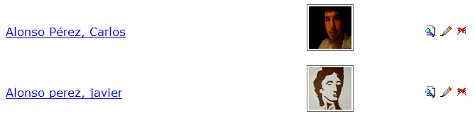
En el caso del primer paciente, podemos ver su fotografía, para el segundo paciente se muestra una imagen genérica indicando que no se introdujo fotografía. Los iconos de la derecha le facilitan el acceso a la visualización de todos los datos, modificación y borrado respectivamente.
Tenga en cuenta que el borrado de un paciente determina que se borrarán todos los datos asociados al mismo, visitas médicas, imágenes, pagos, consentimientos, etc. es por ello que se le pedirá confirmación para borrar los datos de un paciente por si pulsara por equivocación.

Búsqueda de pacientes
Para buscar pacientes de su cartera de pacientes por algún dato concreto, se facilita un formulario donde podrá introducir los datos que requiera. Tras pulsar aceptar se mostrará un listado muy similar al visto en el apartado anterior con aquellos pacientes cuyos datos se correspondieron con los introducidos.

La plantilla de la clínica
Bajo la sección de personal podemos gestionar todos los datos de la plantilla de la clínica. El funcionamiento es idéntico al explicado para la cartera de pacientes, por lo que no haremos ninguna aclaración más.

Doctores ajenos.
Esta sección se facilita para guardar datos de los doctores cuyos datos personales queremos almacenar bien porque nos envían pacientes o porque nos ayudan en determinadas visitas y para guardar constancia de ambos hechos se ofrece esta sección.
El funcionamiento es idéntico al explicado para la cartera de pacientes o la plantilla, a excepción de que los datos de los doctores ajenos no cuentan con la posibilidad de insertar una fotografía.

Acceso a todos los datos de un paciente
El punto de acceso a los datos de un paciente es su ficha. Para llegar a la ficha del paciente debemos buscarlo en el listado o mediante la pantalla de búsqueda y una vez encontrado, pulsar sobre el icono correspondiente o sobre su nombre y apellidos.
Esto nos llevará a una página en la que se muestran todos los datos que se introdujeron del paciente en el momento de su alta y a la derecha se nos muestra un recuadro que nos facilita el acceso a los datos que queramos consultar.
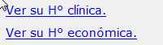
Todos los datos del paciente se dividen en dos tipos, médicos y económicos. Podremos elegir cuáles queremos ver seleccionando la opción correspondiente en dicho recuadro de la derecha.
Además se facilitan accesos para la modificación o borrado de los datos del paciente, para la vuelta atrás al listado de pacientes o para el formulario de alta de un nuevo paciente.

Historia clínica de un paciente
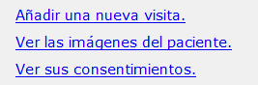
Seleccionando en el recuadro explicado en el punto anterior la opción de Ver su Hº clínica, accederemos a un listado de todas las visitas médicas que ha pasado el paciente en cuestión en nuestra clínica ordenadas por fecha de forma que la más reciente aparece en lo más alto.
La página también muestra, en la cabecera, un resumen de los datos médicos que se escribieron del paciente en el momento de su alta, de esa forma, en nuestro trabajo diario, los tendremos siempre presentes.
Mediante el ya familiar recuadro de opciones de la derecha, podremos añadir una nueva visita médica a nuestro paciente, acceder a la sección de las imágenes que se han tomado del paciente o a la sección de consentimientos.
Lógicamente, si el paciente aún no hubiera pasado ninguna visita médica, aparecería el correspondiente mensaje bajo la cabecera de su resumen de datos.

Añadiendo una nueva visita a un paciente
Cada vez que un paciente pasa una visita médica es necesario registrar la información correspondiente a todo lo que se le ha practicado, el motivo de su visita, el diagnóstico que se le hizo y algunas observaciones, así como los datos de que empleado atendió la visita e incluso, si algún doctor de los ajenos colaboró en la misma.
Para recoger todos estos datos la aplicación proporciona un formulario con varios campos de texto con editores como el que se explicaron en el apartado de las recetas y un apartado especial donde se irán añadiendo líneas que representarán todo el tratamiento prestado en dicha visita.
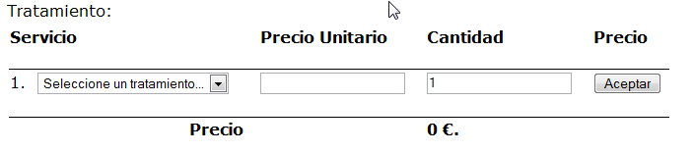
En este apartado se irán añadiendo líneas de forma dinámica como se explica a continuación:
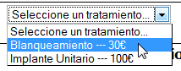
- Desplegamos la lista y seleccionamos el servicio. En esta lista se mostrarán todos los servicios que se hayan dado de alta en la sección de configuración. Si no hubiera ningún servicio, se mostrará el mensaje de error correspondiente.
- La línea cargará el precio unitario asociado al servicio en el recuadro correspondiente. Se podrá modificar éste precio si hubiera necesidad de aplicar algún descuento o incremento.
El aspecto de la línea quedará como sigue:
- A continuación, si se hubiera aplicado el servicio más de una vez, por ejemplo 3, introduciremos dicha cantidad en el recuadro correspondiente.
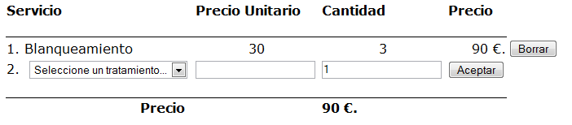
- Finalmente pulsamos aceptar, confirmando así la línea introducida y la pantalla tomará este aspecto:
- Seguiremos añadiendo las líneas necesarias y si es necesario borrar alguna, simplemente pulsando el botón Borrar de la línea correspondiente, ésta desaparecerá del listado.
Finalmente se muestra un recuadro donde añadir la información del personal o doctores que atendieron la visita. Se puede seleccionar más de un elemento en cada uno de los recuadros pulsando la tecla ctrl. mientras hace su selección.
Una vez haya terminado de introducir los datos, pulse aceptar y si todo es correcto, se guardarán los datos en la base de datos y se mostrará en pantalla el mensaje correspondiente.
Volviendo al Hº clínica del paciente podremos ver una nueva línea que presenta un breve resumen de la visita, mostrando la fecha, el tratamiento prestado y las observaciones. A la derecha de la línea se muestra nuevamente los conocidos iconos que facilitan el acceso para ver los detalles, editar el contenido o borrar la visita.

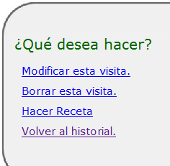
Crear una receta para una visita
En el momento de haber terminado de recoger los detalles de una visita y haberlos guardado, se nos da la opción de ver todos los detalles. También podemos acceder a los detalles de la visita a través del icono correspondiente que se ofrece en el Hº clínica.
Cuando accedamos a los detalles de la visita, en el recuadro de opciones de la derecha, podremos ver el enlace que nos da la opción de crear una receta para esa visita.
Para crear una receta se muestra una cabecera con los datos médicos del paciente, acompañados de los datos de la visita para la que estamos creando la receta.
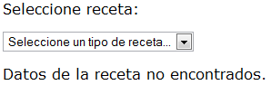
Lo primero será seleccionar del recuadro desplegable el tipo de receta. Nuevamente, este recuadro mostrará todos los tipos de receta que haya introducido en el apartado de configuración correspondiente a las recetas y, de la misma forma que para el caso anterior, si no hubiera introducido ningún tipo de receta, aparecerá el mensaje de error correspondiente.
No se preocupe por el mensaje que aparece debajo del cuadro desplegable, cuando seleccione un tipo de receta, se cargarán todos los datos en esa posición. Por tanto, seleccione el tipo de receta y aparecerán todos los datos que introdujo para la plantilla de la receta seleccionada en un formato igual al que usó para darla de alta.
Podrá, por tanto, modificar lo necesario del contenido de la receta haciendo uso de los recuadros de texto. También podrá, en cualquier momento, cambiar de plantilla seleccionando otra receta del cuadro desplegable que ahora se encuentra en la parte superior. Una vez modificado lo necesario, pulsando aceptar la receta se guardará y, si todo es correcto, en la pantalla le aparecerá la opción de ver los detalles, volver al Hº clínica o, pulsando el botón que dice “Ver la versión imprimible”, se abrirá una nueva ventana en la que aparecerán todos los datos de la receta en un formato imprimible, sin las cabeceras del programa ni el pie.
Una vez haya mandado imprimir la página, simplemente cerrando la nueva ventana que ha aparecido, volverá a donde se encontraba.
Este botón, se ofrecerá en la pantalla de visualización de todos los documentos que requieran ser impresos.
Finalizada la creación de la receta, podrá volver al Hº clínica y verá, debajo de la visita correspondiente, los datos de la receta.

Imágenes del paciente
A través del Hº clínica del paciente, puede acceder, mediante el enlace del recuadro de la derecha a las imágenes del paciente. El funcionamiento es similar al de los apartados vistos hasta ahora. Al acceder a la sección de las imágenes aparece un listado con todas las imágenes tomadas del paciente encasilladas según su tipo y ordenadas por fecha. Si no hubiera ninguna imagen tomada al paciente, aparecerá el mensaje de error correspondiente.

Añadir una imagen al paciente
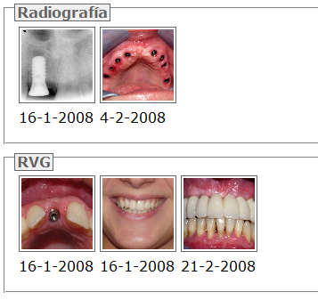
Desde el apartado de imágenes del paciente, en el recuadro de la derecha de opciones, tenemos la opción correspondiente. Para añadirla, se muestra un formulario donde hay que seleccionar el tipo de imagen del recuadro desplegable, examinar su ordenador en busca de la imagen que quiere añadir y un apartado donde puede introducir las observaciones pertinentes. Como en el resto de apartados que hemos visto, en el desplegable aparecerán los tipos de imagen que haya introducido en el apartado de configuración correspondiente a las imágenes. Si no hubiera introducido ninguno, aparecerá el mensaje de error correspondiente.
Una vez acepte el formulario, si todo es correcto, se mostrará el mensaje correspondiente y se facilitará un enlace para ver los detalles de la imagen que acaba de guardar. Viendo los detalles podrá ver la fecha, el tipo y la descripción de la imagen junto con la imagen mostrada en grande. Desde el recuadro de la derecha podrá volver a la lista de imágenes donde verá, la imagen en miniatura encasillada dentro del tipo de imagen.
Por ejemplo como puede ver a la derecha.
Además, haciendo clic en la miniatura accederá a la pantalla de los detalles de la imagen.

Consentimientos del paciente
Como último elemento del Hº clínica del paciente tenemos los consentimientos informados. Podemos ver una lista de los mismos accediendo al enlace correspondiente situado en el recuadro de opciones de la derecha.
La pantalla inicial de los consentimientos muestra un listado con todos los consentimientos separados según su condición de firmado, no firmado o revocado.
Por supuesto, sólo aparecerán en esta pantalla los consentimientos que Ud. Introdujo en el apartado de configuración correspondiente, si no hubiera ninguno, nuevamente aparecerá un mensaje de error indicando dicha situación.
Los consentimientos que no están firmados se pueden firmar examinando el archivo de imagen con la firma digitalizada del paciente en el recuadro correspondiente y pulsando sobre firmar. Si no se introdujera firma alguna también se pueden firmar los consentimientos, pero se recomienda que se introduzca la firma, que posteriormente aparecerá en la versión imprimible.
Una vez firmado el consentimiento, aparece en la lista de consentimientos firmados con un botón para ver la versión imprimible que funciona de la misma manera que en el caso de las recetas visto anteriormente. También aparece otro cuadro donde se puede introducir otra firma digitalizada y seleccionando revocar, el consentimiento irá a la lista de consentimientos revocados, quedando también disponible para ser firmado nuevamente.
Los consentimientos revocados también tienen la opción de mostrar una versión imprimible en la que aparecerán los datos del consentimiento cuando se firmó y cuando fue revocado por el paciente.

Historia económica del paciente
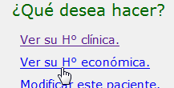
La historia económica del paciente muestra todos los datos económicos del paciente almacenados en la base de datos. Para acceder a esta sección, hay que volver a situarse en el punto de entrada de todos los datos del paciente, que como se explicó previamente es la ficha del mismo y seleccionar la opción “Ver su Hº económica”.

De la misma forma que para el caso del Hº clínica del paciente, la Hº económica nos muestra un listado con todas las visitas que el paciente ha pasado en la clínica, pero centrándose en los datos económicos de las mismas. Estos datos aparecerán entremezclados con los pagos que el paciente realiza y se va calculando el balance económico del mismo ordenadamente por fecha.
En puntos posteriores explicaremos como guardar la información correspondiente a los pagos que realizan los pacientes. Pero, de momento, se puede ver un ejemplo de Hº económica en la siguiente ilustración.
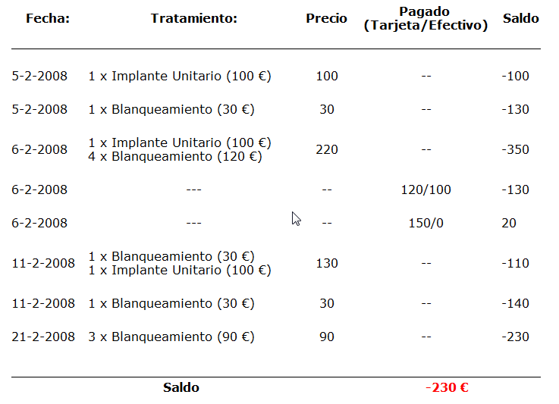
La explicación de esta tabla es sencilla, a la derecha aparece la fecha en la que se ha registrado el evento, bajo la columna tratamiento aparece el tratamiento que recibió el paciente en la visita médica o “---“ si el evento es un pago. Lo mismo ocurre en la columna siguiente (precio). En la cuarta columna aparecen “---“ si el evento fue una visita médica y dos cifras separadas por una barra indicando las cantidades pagadas, separando lo ingresado en tarjeta de lo ingresado en efectivo y finalmente, en la última columna se muestra el saldo del paciente en cada momento.
Al final de la tabla aparece el valor del saldo del paciente, que si es negativo como hemos visto, aparecerá en rojo indicando que debe esa cantidad.
Reiteramos que la funcionalidad para hacer los ingresos se explicará más adelante.

Facturas y presupuestos
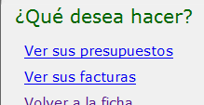
Ambas secciones funcionan prácticamente de la misma manera y son accesibles desde la pantalla principal del Hº económica del paciente a través del enlace correspondiente situado en el ya familiar recuadro de opciones de la derecha.
Accediendo a la sección escogida, se nos mostrará un listado con las facturas o presupuestos que tiene el paciente, lógicamente, de no haber ninguna se mostrará el mensaje correspondiente. En caso contrario, aparecerán los detalles de cada factura o presupuesto acompañado de los ya conocidos iconos que nos permiten acceder a los detalles del elemento, a la modificación o al borrado de los mismos.
Nuevamente en el recuadro de la derecha podremos acceder a la pantalla que nos permite añadir una nueva factura o presupuesto.
El funcionamiento de estas dos secciones es exactamente igual al de la creación de visitas médicas, se rellenan los datos y para las líneas que compondrán la factura o el presupuesto se actúa de la misma forma que para el caso de las visitas. Consulte dicha sección de este manual para recordar su funcionamiento si es necesario.

Aquí viene ahora una de las diferencias, los presupuestos requieren de un archivo de firma digitalizada del paciente mientras que las facturas no. La forma de adjuntar dicha firma es a través del botón examinar como para el resto de firmas o imágenes que hemos visto hasta ahora.
Finalmente se pulsa aceptar y si todo es correcto la factura o el presupuesto se guardarán y aparecerá en pantalla el mensaje correspondiente. Pulsando sobre el enlace para ver los detalles, accederemos a la pantalla donde se visualizan todos los detalles del nuevo presupuesto o factura y en el recuadro de la derecha vemos el ya conocido botón “Ver la versión imprimible”, que funciona como ya vimos en el apartado de recetas.
Con este apartado terminamos con toda la funcionalidad asociada a los datos de los pacientes.

Contabilidad

Bajo la pestaña de contabilidad se encuentra la funcionalidad correspondiente a la contabilidad y los datos económicos de facturación de la clínica. Al acceder a esta sección mediante la pestaña correspondiente, se muestra una página de inicio como la que se presenta en el resto de pantallas de inicio de sección. Tiene este aspecto.
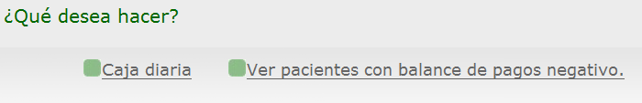

Caja diaria y pago de un paciente
Accediendo a la parte de la caja diaria, se mostrará una pantalla que muestra el listado de visitas pasadas ese día, con algunos detalles del paciente en cuestión y una serie de pacientes que, sin haber pasado ninguna visita en el día en cuestión, han pagado ese día alguna cantidad que tenían a débito.
A continuación se muestra un ejemplo de una pantalla de caja diaria:
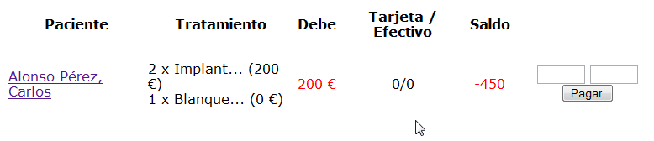
La explicación de los detalles que se muestran en la pantalla es lo siguiente. En la primera columna se muestra el nombre del paciente, a continuación, el tratamiento de la visita detallado. En la tercera columna se muestra el precio total de la visita. En la cuarta visita se detalla el pago que ha hecho el paciente ese día, separando el importe ingresado en tarjeta o en efectivo y finalmente se muestra el saldo actual del paciente.
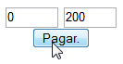
La última columna muestra dos recuadros donde se introducirán el importe que el paciente ha pagado separando lo ingresado en tarjeta en el recuadro de la izquierda y lo ingresado en efectivo en el de la derecha, una vez relleno, se pulsa aceptar y el pago queda guardado y todos los datos actualizados como se ve a continuación.
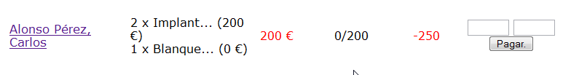
Como se puede apreciar, los datos han sido actualizados.
A través de esta pantalla sólo pueden realizar pagos aquellos pacientes que han pasado una visita médica.
Se podrá consultar la caja de otros días haciendo uso del calendario que se encuentra en el recuadro de la derecha, pero no se permitirá la realización de ningún pago en cualquier día que no sea el día en curso.

Pacientes con balance negativo y sus pagos
En la otra sección de la contabilidad se muestra un listado con todos aquellos pacientes cuyo saldo es negativo y se da la opción de que paguen independientemente de si ese día han tenido cita en la clínica o no.
La forma de mostrar los datos es muy similar a la que se tiene en la caja diaria a excepción de que no se muestra ningún dato de ninguna visita médica, simplemente se manejan los datos de su saldo y se da la opción de realizar un pago.
De ésta manera, se podrán registrar los pagos de aquellos pacientes que, sin haber pasado ninguna visita médica en el día que nos concierne, acudan a la clínica con el único propósito de abonar una cantidad pendiente.
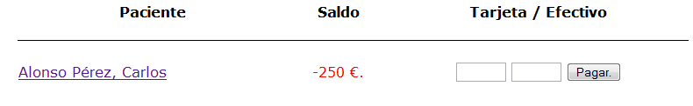
Cualquier pago que se realice a través de ésta pantalla, inmediatamente se registrará en la caja diaria del día en curso. Se mostrará en un apartado que aparece debajo del que muestra el detalle de todas las visitas y pagos de ese día y sus valores se sumarán con los totales del dicho día.

La agenda, gestión de las citas de los pacientes
La última característica que presenta la aplicación de gestión GlobalDent es una agenda diseñada para gestionar las citas que se dan a los pacientes. Se accede a esta sección mediante la pestaña correspondiente y automáticamente se muestra la agenda para el día en curso en la pantalla en un formato de tabla muy común.
Se podrá consultar la agenda para otros días haciendo uso nuevamente del calendario que se encuentra en el recuadro de opciones de la derecha.
La agenda muestra la situación de ocupado o libre para cada par gabinete-hora. Lógicamente, como hasta ahora ha ocurrido, si el número de gabinetes no hubiera sido configurado aún, la pantalla de la agenda mostrará el mensaje de error correspondiente.
Un ejemplo de cómo muestra la información la agenda es el siguiente:
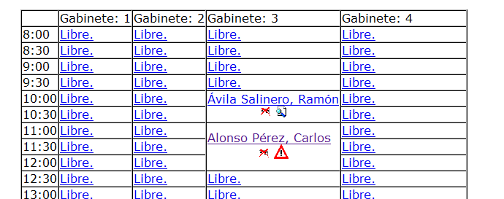
Aquí podemos ver como el gabinete 3 está ocupado desde las 10:00 hasta las 12:30 por dos citas, la primera a nombre de Ramón Ávila Salinero de una hora de duración y la segunda a nombre de Carlos Alonso Pérez de hora y media de duración.
Mediante la selección del nombre del paciente iremos directamente a la Hº clínica del paciente en cuestión. Las diferencias entre los iconos que se muestran debajo del nombre son debidas al campo al que se hizo especial referencia en el apartado en que se hablaba de los factores de alto riesgo. En este caso, el segundo paciente, Carlos Alonso Pérez sería poseedor de algún factor de alto riesgo, mientras que el otro no. Para borrar la cita bastará con pulsar sobre el ya conocido icono de borrar.

Dar una nueva cita
Para dar una nueva cita basta con pulsar sobre el enlace Libre para el gabinete y hora que se desea y nos llevará a un formulario donde introduciremos los datos correspondientes a la cita que vamos a dar.
Si quisiéramos dar una cita para el gabinete 4 desde las 12:00 hasta las 13:30, la forma de hacerlo sería la siguiente:
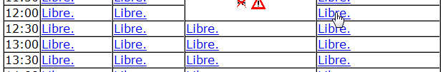
- Hacer clic sobre el enlace que indica que dicho gabinete está libre en la línea de la hora de comienzo de la cita, en este caso las 12:00.
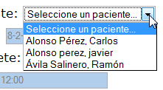
- A continuación, en el formulario que se nos presenta veremos los datos de fecha, hora y gabinete en recuadros que no podremos modificar, si deseamos cambiar alguno de estos datos, habrá que volver atrás y seleccionar el enlace Libre correspondiente.
En el recuadro desplegable se muestra un listado con todos los pacientes que están dados de alta en ese momento en la base de datos, nuevamente, si no hubiera ninguno, aparecerá el mensaje de error correspondiente.
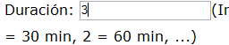
- Seleccionamos el paciente y pasamos al siguiente recuadro que solicita la duración con una explicación de la forma en que debe ser introducida.
Para nuestro caso, como la duración de la cita es de hora y media, introduciremos, siguiendo las instrucciones que se nos dan un 3 (90 minutos / 30 minutos por cuadro = 3)
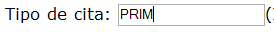
- Finalmente rellenamos el campo de observaciones y el último campo que se solicita es el tipo de cita, aquí se introducirá el código que cada clínica use para conocer, de un vistazo rápido el tipo de cita cuando se mire la agenda.
Sea como ejemplo que esta es una primera visita y el código interno de nuestra clínica determina que éste tipo de visitas se marcan con PRIM.
- Aceptamos la cita y podemos comprobar el resultado en la agenda.
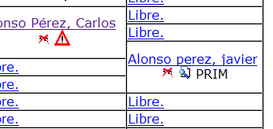
Esto nos indica, además, que el paciente no tiene factores de alto riesgo que sea conveniente conocer.

Buscando citas
Es frecuente, en el funcionamiento diario de una clínica, que un paciente llame porque haya olvidado cuando tenía cita y, cuando hay muchas citas dadas, es muy complicado ir buscando día por día en la agenda cuando el paciente tenía la cita.
Para estas labores se facilita, en el recuadro de opciones de la derecha que se introduzcan los datos del paciente para el que queremos conocer cuál es su cita.
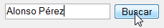
De esa manera, para el ejemplo anterior, introduciremos, por ejemplo Alonso Pérez.
Y al pulsar el botón buscar, nos llevará a una pantalla donde aparecen todas las citas de todos los pacientes que se corresponden con Alonso Pérez agrupadas por paciente y ordenadas por fecha.
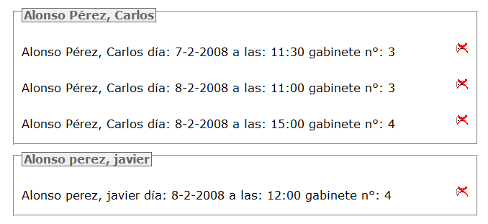
Vemos que hay otro paciente que se corresponde con Alonso Pérez que es Carlos, que tiene 3 citas en otros días, pero el que nos interesaba también ha aparecido y con estos datos ya podremos resolverle su consulta.

